PERTEMUAN 3
PENGANGGARAN SEKTOR PUBLIK

PERAN ANGGARAN SEKTOR PUBLIK
Anggaran merupakan rencana jangka pendek organisasi yang dinyatakan dalam bentuk keuangan. Anggaran sektor publik yang dipresentasikan dalam APBN/APBD menggambarkan rencana keuangan di masa depan mengenai unit pendapatan, belanja, surplus/defisit, pembiayaan, serta program kerja dan aktivitas yang akan dilakukan. Peran anggaran sektor publik dapat dilihat dari aspek makro dan mikro. Aspek makro dimaksud adalah peran anggaran dalam tatanan makro ekonomi, sosial, dan politik suatu negara. Sedangkan aspek mikro adalah peran anggaran dalam suatu organisasi yang dilihat dari sudut pandang manajerial organisasi.

Peran Anggaran dari Aspek Makro.

Anggaran sektor publik dapat berperan dalam melaksanakan tugas dan fungsi pemerintah yaitu melakukan alokasi, distribusi, dan stabilisasi. Anggaran sektor publik dari sudut pandang makro berfungsi sebagai alat untuk mengalokasikan sumber daya publik, melakukan distribusi ekonomi, dan menciptakan stabilisasi ekonomi, sosial, dan politik.
- Anggaran Sebagai Alat Alokasi.
Anggaran sektor publik berfungsi sebagai alat alokasi yaitu untuk mengalokasikan anggaran ke dalam urusan, fungsi, organisasi, dan program kerja.
- Alokasi Berdasarkan Urusan.
Urusan pemerintahan adalah fungsi-fungsi pemerintahan yang menjadi hak dan kewajiban setiap tingkatan dan/atau susunan pemerintahan untuk mengatur dan mengurus fungsi-fungsi tersebut yang menjadi kewenangannya dalam rangka melindungi, melayani, memberdayakan, dan mensejahterakan masyarakat. Urusan organisasi meliputi urusan wajib dan urusan pilihan. Alokasi anggaran berdasarkan urusan menetapkan berapa anggaran yang diperuntukkan untuk belanja pelaksanaan urusan wajib dan berapa jumlah anggaran untuk urusan pilihan. Urusan wajib merupakan bidang-bidang yang menjadi kewajiban pemerintah untuk melaksanakannya, sedangkan urusan pilihan merupakan bidang-bidang tertentu yang menjadi pilihan untuk dikembangkan.
Urusan wajib pemerintah meliputi:
  - Pendidikan
  - Kesehatan
  - Pekerjaan umum
  - Perumahan rakyat
  - Penataan ruang
  - Perencanaan pembangunan
  - Perhubungan
  - Lingkungan hidup
  - Pertahanan
  - Kependudukan dan catatan sipil
  - Pemberdayaan perempuan
  - Keluarga berencana dan keluarga sejahtera
  - Sosial
  - Tenaga kerja
  - Koperasi dan usaha kecil dan menengah
  - Penanaman modal
  - Kebudayaan
  - Pemuda dan olahraga
  - Kesatuan bangsa dan politik dalam negeri
  - Pemerintahan umum
  - Kepegawaian
  - Pemberdayaan masyarakat dan desa
  - Statistik
  - Kearsipan
  - Komunikasi dan informatika
Urusan pilihan meliputi:
- Pertanian
- Kehutanan
- Energi dan sumber daya mineral
- Pariwisata
- Kelautan dan perikanan
- Perdagangan
- Perindustrian
- Transmigrasi
Alokasi Berdasarkan Fungsi
Anggaran dapat dialokasikan berdasarkan fungsi. Alokasi berdasarkan fungsi meliputi:
- Pelayanan umum
- Ketertiban dan ketentraman
- Ekonomi
- Lingkungan hidup
- Perumahan dan fasilitas umum
- Kesehatan
- Pariwisata dan budaya
- Pendidikan
- Perlindungan sosial
- Agama
- Pertahanan

Alokasi Berdasarkan Organisasi
Anggaran dapat dialokasikan berdasarkan organisasi sesuai dengan struktur organisasi yang ada. Pada pemerintah pusat, APBN dialokasikan ke unit organisasi pemerintah yang terdiri atas kementerian dan lembaga negara (K/L). Sedangkan pada pemerintah daerah, APBD dialokasikan ke unit organisasi pemerintah daerah berupa satuan kerja perangkat daerah (SKPD).

Anggaran Sebagai Alat Distribusi
Anggaran sektor publik juga berfungsi sebagai alat distribusi, yaitu untuk mendistribusikan pendapatan atau sumber daya publik agar terjadi pemerataan dan keadilan ekonomi. Melalui anggaran sektor publik, ketimpangan ekonomi antar daerah dan antara masyarakat miskin dengan yang kaya dapat dikurangi. Mekanisme distribusi ekonomi melalui anggaran sektor publik dilakukan dalam bentuk pemberian subsidi kepada masyarakat, pemberian dana transfer atau perimbangan, dan melalui program-program pro-rakyat.
Setiap tahun, pemerintah melalui APBN memberikan subsidi kepada masyarakat. Subsidi pemerintah tersebut berupa subsidi energi, seperti subsidi BBM dan listrik, serta subsidi nonenergi, seperti subsidi bahan pangan, pupuk, kesehatan, obat-obatan, pendidikan, dan transportasi. Pemberian subsidi tersebut dimaksudkan untuk mengurangi kesenjangan ekonomi antara masyarakat miskin dan kaya. Sementara itu, untuk mengurangi kesenjangan ekonomi antar daerah, pemerintah memberikan dana perimbangan sebagai bentuk subsidi silang dari daerah kaya ke daerah yang miskin sumber daya ekonominya. Dana perimbangan tersebut berupa dana bagi hasil, dana alokasi umum, dana alokasi khusus, dana otonomi khusus, dan penyesuaian.

Sebagai Alat Stabilisasi
Anggaran sektor publik berfungsi sebagai alat stabilisasi, yaitu untuk menciptakan stabilitas ekonomi, sosial, dan politik. Melalui kebijakan fiskal, pemerintah dapat melakukan stabilisasi ekonomi berupa pengendalian inflasi, stabilisasi nilai tukar Rupiah, serta mendorong pertumbuhan ekonomi.
Anggaran juga dapat digunakan untuk menciptakan stabilitas politik guna menghindari konflik politik di masyarakat. Melalui model anggaran partisipatif, dapat tercipta ruang publik untuk berpartisipasi dalam proses penganggaran sehingga aspirasi dan kepentingan mereka terakomodasi dalam anggaran. Anggaran sektor publik merupakan komitmen dan kesepakatan antara eksekutif dengan legislatif atas penggunaan dana publik untuk kepentingan tertentu. Anggaran sektor publik merupakan alat politik yang penyusunan dan penetapannya membutuhkan keahlian politik (political skill), membangun koalisi, keahlian bernegosiasi dengan lembaga politik dan pihak terkait lainnya (Mardiasmo, 2009).

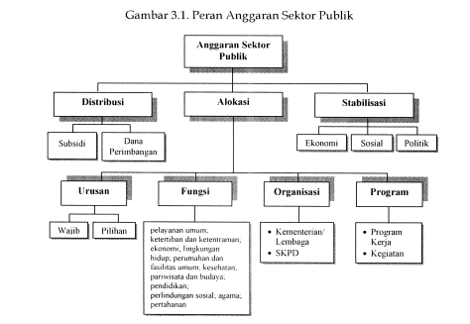

Peran Anggaran dari Aspek Mikro
Peran anggaran dari aspek mikro terkait dengan fungsi anggaran dalam sistem perencanaan dan pengendalian manajemen organisasi. Sebagaimana telah dibahas pada Bab 2, siklus perencanaan dan pengendalian manajerial organisasi sektor publik terdiri atas perencanaan tujuan dan sasaran dasar, perencanaan operasional, penganggaran, pelaksanaan dan pengukuran kinerja, pelaporan, evaluasi, dan umpan balik. Anggaran merupakan salah satu instrumen sistem perencanaan dan pengendalian manajemen. Peran anggaran dalam organisasi sektor publik antara lain:
- Sebagai alat perencanaan
- Sebagai alat pengendalian
- Sebagai alat koordinasi dan komunikasi
- Sebagai alat penilaian kinerja
- Sebagai alat motivasi

Anggaran Sebagai Alat Perencanaan
Anggaran merupakan alat perencanaan organisasi dalam bentuk keuangan untuk periode tertentu. Sebagai alat perencanaan, anggaran berisi estimasi pendapatan yang akan diterima dan pengeluaran yang akan dilakukan selama periode anggaran. Anggaran juga berisi rencana program dan kegiatan yang akan dilakukan organisasi beserta kebutuhan dana yang diperlukan serta target kinerja yang hendak dicapai.
Anggaran berfungsi untuk menyelaraskan perencanaan jangka panjang yang bersifat kualitatif, strategik, dan nonkeuangan dengan perencanaan jangka pendek yang lebih bersifat kuantitatif, taktis-operasional, dan keuangan. Kecermatan, ketelitian, kelengkapan, dan ketepatan dalam perencanaan anggaran sangat penting untuk mencapai keberhasilan organisasi. Sebaliknya, kelemahan dalam perencanaan anggaran dapat menimbulkan masalah pada tahap pelaksanaan yang selanjutnya dapat mengakibatkan kegagalan organisasi mencapai visi, misi, tujuan, sasaran, dan target yang ditetapkan.
- Anggaran Sebagai Alat Pengendalian
Anggaran dapat berfungsi sebagai alat pengendalian manajemen agar orang-orang dalam organisasi yang bertanggung jawab atas implementasi strategi, program, kegiatan, dan anggaran bekerja sesuai dengan yang direncanakan dalam anggaran (on budget) dan tidak menyimpang dari anggaran (out of budget). Anggaran dapat digunakan untuk memantau tingkat capaian kinerja organisasi (realisasi) dengan target (anggaran) yang ditetapkan selama periode tertentu, misalnya bulanan, triwulanan, semesteran, dan tahunan.
Sebagai alat pengendalian, anggaran digunakan untuk menghindari terjadinya pemborosan anggaran, kebocoran dan korupsi anggaran, serta alokasi yang salah sasaran.

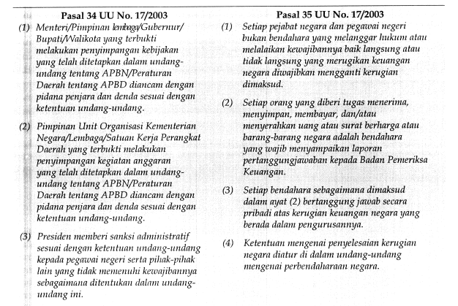

- Anggaran Sebagai Alat Koordinasi dan Komunikasi
Anggaran dapat berfungsi sebagai alat untuk mengkoordinasikan berbagai bagian organisasi dalam proses perencanaan, pelaksanaan, dan pertanggungjawaban anggaran. Koordinasi anggaran antar berbagai bagian dalam organisasi dimaksudkan untuk:
- Mensinkronkan program kerja dan anggaran unit kerja satu dengan lainnya sehingga dapat dihilangkan duplikasi program dan anggaran.
- Mensinkronkan program kerja dan anggaran unit-unit kerja dengan visi, misi, tujuan, kebijakan, sasaran, target, dan strategi organisasi yang dituangkan dalam perencanaan jangka panjang, jangka menengah, dan jangka pendek yang sudah ditetapkan.
- Mensinkronkan program kerja dan anggaran unit kerja dengan dokumen perencanaan jangka panjang, jangka menengah, dan jangka pendek unit kerja bersangkutan.
Selain sebagai alat koordinasi, anggaran juga berfungsi sebagai alat komunikasi dalam organisasi antara atasan dan bawahan serta antar unit kerja. Komunikasi anggaran juga dilakukan antara eksekutif dengan legislatif sebagai pelaksanaan fungsi budget, legislasi, dan pengawasan.

Anggaran Sebagai Alat Penilaian Kinerja
Anggaran dapat berfungsi sebagai alat penilaian kinerja. Organisasi atau manajer dinilai kinerjanya berdasarkan realisasi dengan target anggaran. Kinerja pendapatan dinilai baik apabila realisasinya lebih besar daripada anggarannya, karena anggaran pendapatan merupakan batas minimal atas pendapatan yang harus diperoleh. Sebaliknya, kinerja belanja dinilai baik apabila realisasinya tidak melampaui target anggarannya, sebab anggaran belanja merupakan batas maksimal belanja yang boleh dilakukan. Selain kinerja pendapatan dan belanja, kinerja anggaran juga dapat dinilai dari realisasi surplus/defisit, pembiayaan, serta sisa anggaran.
Selisih anggaran dapat dikategorikan menjadi dua, yaitu selisih yang menguntungkan (favorable) dan tidak menguntungkan (unfavorable). Fokus analisis terutama ditujukan terhadap selisih anggaran yang tidak menguntungkan. Aspek penting yang perlu mendapat perhatian dalam analisis varians ini adalah:
- Menentukan tingkat signifikansi selisih anggaran. Apakah besaran nominal selisih anggaran dengan realisasi dinilai signifikan ataukah tidak. Jika tidak, maka bisa diabaikan; tetapi jika dianggap signifikan, maka perlu analisis lebih lanjut.
- Menentukan tingkat varians (selisih) anggaran yang bisa ditoleransi, terutama untuk selisih yang tidak menguntungkan. Berapa besar penyimpangan anggaran yang dianggap masih dalam batas wajar secara nominal atau persentase. Sebagai misal, manajemen menetapkan batas wajar penyimpangan anggaran untuk pendapatan sebesar 3% di bawah target, dan belanja 3% di atas anggaran belanja.
- Mencari penyebab terjadinya selisih anggaran.
- Melakukan tindakan untuk perbaikan kinerja di masa depan.
Adapun jenis-jenis varian anggaran yang perlu diteliti meliputi:
- Varians harga satuan (unit cost/Standar Satuan Harga) antara anggaran dengan realisasi untuk masing-masing organisasi, program, dan kegiatan yang dirinci hingga jenis, objek, dan rincian objek pos (akun) anggaran.
- Varians volume antara anggaran dengan realisasi untuk masing-masing organisasi, program, dan kegiatan yang dirinci hingga jenis, objek, dan rincian objek pos (akun) anggaran.
- Varians total anggaran.

JENIS-JENIS ANGGARAN SEKTOR PUBLIK
Anggaran sektor publik mengalami perkembangan yang cukup pesat terutama setelah adanya gerakan reformasi sektor publik di berbagai negara. Berikut adalah beberapa jenis anggaran sektor publik:
- Line Item Budget.
- Incremental Budget.
- Planning, Programming, Budgeting System (PPBS).
- Zero Based Budget (ZBB).
- Performance Budget.

Line Item Budget.
Line item budget termasuk kategori sistem penganggaran yang cukup tua sehingga disebut sebagai bagian dari sistem anggaran tradisional. Sistem anggaran dengan pendekatan line item budget memiliki sejumlah kelebihan dan kelemahan. Line item budget merupakan sistem anggaran yang menyajikan belanja berdasarkan input atau sumber daya yang digunakan.
Line item budget berfokus pada input dan memberikan informasi tentang berapa banyak dibelanjakan dan bagaimana membelanjakannya, tetapi kurang menekankan mengenai apa yang dibelanjakan. Kelemahan line item budget adalah tidak dapat menginformasikan tentang efisiensi anggaran karena tidak dilakukan pengkaitan antara input dengan output. Line item budget lebih berfokus pada pembuatan keputusan tentang input, tetapi tidak mengukur efisiensi dan efektivitas program. Oleh karena itu, sistem line item budget kurang baik untuk mengukur akuntabilitas kinerja yang menekankan pelaksanaan value for money (ekonomi, efisiensi, dan efektivitas). Line item budget hanya mengukur ekonomi, tetapi tidak mengukur efisiensi dan efektivitas organisasi (Shah, 2007).
Kelebihan, line item budget di antaranya adalah sederhana dan mudah mengadministrasikannya, serta cukup baik untuk pengendalian input, membantu perencanaan, serta penetapan prioritas. Manfaat penting line item budget lainnya adalah adanya spesifikasi atas batas anggaran (budget ceiling) dalam proses alokasi anggaran dan memastikan bahwa unit kerja tidak melakukan pengeluaran melebihi dari batas anggaran. Dengan demikian, anggaran line item ini dapat membantu untuk mengontrol pengeluaran melalui pengetatan anggaran atas operasi pemerintah.

Incremental Budget.
Selain bersifat line item budget, anggaran tradisional juga bersifat incremental budget. Incremental budget merupakan sistem penganggaran yang hanya menambah atau mengurangi jumlah anggaran dengan menggunakan data anggaran tahun lalu sebagai dasar perencanaan tahun sekarang, atau anggaran tahun sekarang sebagai dasar perencanaan anggaran tahun depan. Logika sistem penganggaran incremental ini adalah rutinitas dan kesinambungan kegiatan. Incremental budget digunakan untuk kegiatan yang selalu ada atau rutin dilakukan setiap tahun, atau untuk program dan kegiatan yang berlanjut dari tahun sebelumnya.
Kelebihan sistem incremental budget adalah cocok untuk penganggaran kegiatan yang sifatnya rutin dan selalu dilakukan, misalnya kegiatan administrasi kantor, pemeliharaan, dan operasional rutin organisasi. Sistem incremental budget juga mudah dilakukan karena tidak harus merumuskan dari awal tentang pos-pos anggaran apa saja yang dibutuhkan untuk pelaksanaan suatu program, kegiatan, atau operasi organisasi.
Kelemahan sistem incremental budget ini antara lain karena menggunakan anggaran tahun lalu sebagai dasar penganggaran, maka seringkali terjadi duplikasi anggaran. Anggaran yang semestinya tidak diperlukan lagi masih tetap terus dianggarkan sehingga menyebabkan pemborosan anggaran. Selain itu, dasar kenaikan dan penurunan pos anggaran terkadang tidak melalui analisis yang memadai sesuai dengan kebutuhan anggaran yang rasional. Jika anggaran tahun lalu yang dijadikan sebagai dasar merupakan anggaran yang tidak efisien, maka sangat mungkin inefisiensi anggaran akan terus berlanjut.

Planning, Programming, Budgeting System (PPBS).
Anggaran tradisional yang berciri line item dan incremental budget memiliki banyak kelemahan. Seiring dengan terjadinya gerakan reformasi sektor publik yang membawa konsep-konsep baru seperti new public management (NPM), reinventing government, result oriented management (ROM), market based public administration, post bureaucratic paradigm, new managerialism, dan sebagainya maka terjadi pula reformasi manajemen keuangan dan akuntansi sektor public. Salah satu aspek reformasi manajemen keuangan dan akuntansi sektor publik adalah adanya upaya mereformasi anggaran dari sistem anggaran tradisional menjadi anggaran modern yang berorientasi pada pendekatan new public management. Anggaran modern sektor publik tersebut antara lain planning, programming, budgeting system (PPBS), zero based budgeting (ZBB), performance budget, dan budgeting for results (BFR).
Dalam sistem PPBS terdapat dua bagian utama yaitu struktur program dan analisis program. Struktur program berisi kerangka konseptual yang mengaitkan sumber daya, program dan kegiatan dengan tujuan. Program analisis terkait dengan analisis biaya dan manfaat untuk masing-masing program serta alokasi anggarannya. PPBS meliputi tiga level manajemen, yaitu:
- Manajemen Kebijakan (Policy Management): Berisi identifikasi kebutuhan, analisis pilihan alternatif program, pemilihan program, dan alokasi anggaran.
- Manajemen Sumber Daya (Resource Management): Berisi penetapan sistem pendukung utama berupa perbaikan struktur anggaran dan praktik manajemen keuangan.
- Manajemen Program (Program Management): Berisi implementasi kebijakan, strategi, program, dan kegiatan; akuntansi, pelaporan, dan evaluasi.

Zero Based Budgeting (ZBB)
Zero based budgeting merupakan sistem penganggaran yang berbasis nol atau mulai dari nol. ZBB tidak menjadikan anggaran tahun lalu sebagai dasar penyusunan anggaran tahun sekarang sebagaimana dalam line item dan incremental budget. ZBB menjadikan setiap anggaran merupakan anggaran yang baru sehingga dimulai dari nol.
Kelemahan ZBB cukup rumit penyusunannya dan sulit dalam implementasinya. Program kerja dan kegiatan tidak selalu baru dan harus dimulai dari nol. Cukup banyak program dan kegiatan yang merupakan kelanjutan dari periode anggaran sebelumnya karena merupakan program jangka menengah. Selain itu terdapat beberapa program dan kegiatan yang sifatnya rutin dan ada dalam setiap tahun anggaran.
Dalam penyusunan anggaran dengan pendekatan ZBB, terdapat tiga langkah dasar yaitu:
- Identifikasi unit kepentingan
- Membuat paket-paket kepentingan
- Mereview dan meranking paket keputusan

Performance Budget
Performance budget atau anggaran berbasis kinerja merupakan sistem penganggaran yang dilakukan dengan memperhatikan keterkaitan antara anggaran (input) dengan keluaran (output) dan hasil (outcome) yang diharapkan dari kegiatan dan program termasuk efisiensi dalam pencapaian keluaran dan hasil tersebut. Penyusunan anggaran berbasis kinerja dilakukan dengan mengaitkan setiap anggaran program dan kegiatan dengan target kinerja, indikator kinerja, capaian kinerja, standar satuan harga (SSH), analisis standar belanja (ASB), dan standar pelayanan minimal (SPM).
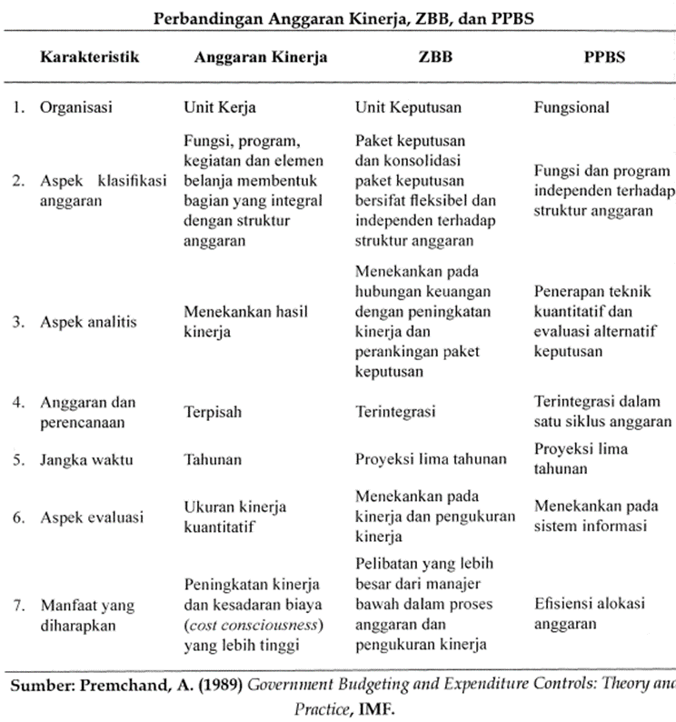
Anggaran kinerja merupakan sistem penganggaran yang diadopsi oleh pemerintah Indonesia dalam perencanaan APBN dan APBD termasuk perencanaan anggaran Kementerian/Lembaga dan anggaran SKPD di pemerintah daerah. Pelaksanaan anggaran kinerja di Indonesia dimulai sejak era otonomi daerah dan desentralisasi fiskal 1 Januari 2001.

PROSES PENYUSUNAN ANGGARAN
Proses penyusunan anggaran pada dasarnya meliputi tahap-tahap berikut:
- Perencanaan
- Pengesahan (Ratifikasi)
- Pelaksanaan
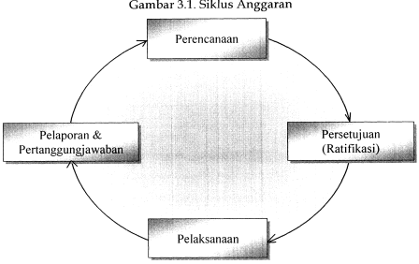
- Pelaporan dan pertanggungjawaban

- Perencanaan Anggaran
Perencanaan anggaran merupakan tahap penting dalam siklus anggaran. Perencanaan anggaran dapat dilakukan melalui pendekatan top down budget planning, bottom up, atau kombinasi antara top down dan bottom up budget. Perencanaan anggaran sektor publik di Indonesia, khususnya untuk penyusunan RAPBN dan RAPBD, dilakukan dengan pendekatan anggaran partisipasi, yaitu melibatkan unit kerja organisasi dan masyarakat dalam proses perencanaan anggaran. Unsur top down dalam proses perencanaan anggaran masih ada, namun tidak dominan. Terutama, hal ini dilakukan dalam penentuan prioritas dan plafon anggaran serta penetapan kebijakan anggaran yang ditetapkan dari atas.

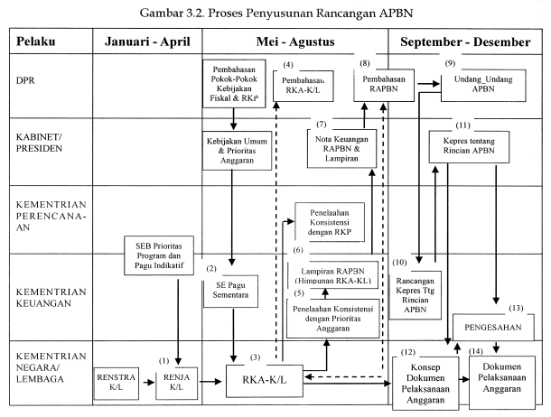

Tahapan atau siklus dalam proses penyusunan APBN sebagaimana diatur dalam PP Nomor 21 Tahun 2004 tentang Penyusunan RKA-KL adalah sebagai berikut:
Pertama, Periode Januari s.d. April, Kementerian Keuangan dan Bappenas melakukan penyusunan dan perencanaan besaran pagu indikatif baik anggaran K/L maupun non-K/L yang sifatnya mengikat maupun tidak mengikat. Proses perencanaan penganggaran APBN dimulai dengan melakukan monitoring kegiatan tahun berjalan untuk digunakan sebagai angka dasar bagi perencanaan tahun selanjutnya dan perencanaan jangka menengah. Untuk mencapai hasil yang representatif pada tahap ini dan selanjutnya, diperlukan dukungan basis data dan model perencanaan yang representatif.
Rencana kerja dan anggaran yang disusun K/L disampaikan dan dibahas dengan DPR (komisi mitra kerja terkait), yaitu Komisi I s.d XI yang hasilnya disampaikan kepada Menteri Keuangan dan Menteri Negara PPN/Bappenas selambat-lambatnya pada bulan Juli. Kemudian, Kementerian Negara PPN/Bappenas akan menelaah kesesuaian antara RKA-KL hasil pembahasan bersama DPR dengan RKP, sedangkan Kementerian Keuangan akan menelaah kesesuaian antara RKA-KL hasil pembahasan bersama DPR dengan Surat Edaran Menteri Keuangan tentang pagu sementara, prakiraan maju yang telah disetujui tahun anggaran sebelumnya, dan standar biaya yang telah ditetapkan.
Selanjutnya, selambat-lambatnya pada pertengahan bulan Agustus, Pemerintah mengajukan Nota Keuangan dan RAPBN beserta RUU APBN dan himpunan RKA-K/L kepada OPR untuk dibahas bersama guna memperoleh persetujuan. Tahapan ini dimulai dengan pidato Presiden pengantar RUU APBN dan Nota Keuangannya. Selanjutnya, dilakukan pembahasan antara Menteri Keuangan selaku wakil Pemerintah dan Panitia Anggaran OPR, yang pengambilan keputusannya dilakukan selambat-lambatnya 2 bulan sebelum tahun anggaran dilaksanakan.
Konsep DIPA disampaikan kepada Menteri Keuangan (c.q. Ditjen Perbendaharaan) selaku Bendahara Umum Negara selambat-lambatnya minggu kedua bulan Desember sehingga dapat disahkan oleh Menteri Keuangan selambat-lambatnya tanggal 31 Desember. DIPA yang telah disahkan oleh Menteri Keuangan tersebut merupakan dokumen anggaran yang berlaku sebagai otorisasi pengeluaran kegiatan pada K/L.

- Pengesahan (Ratifikasi)
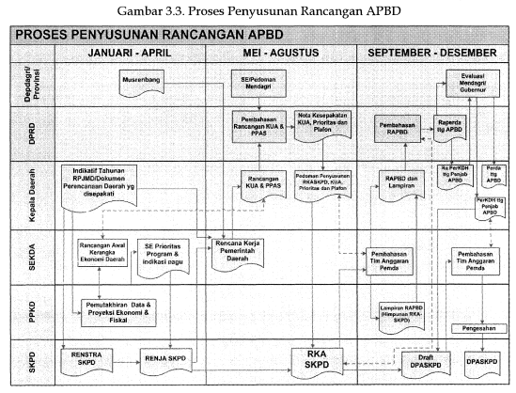

Setelah rencana anggaran selesai disusun oleh eksekutif, tahap selanjutnya adalah pembahasan dan pengesahan oleh dewan legislatif sebagai pelaksanaan hak budget. Pembahasan di dewan meliputi dua tahapan, yaitu pembahasan di tingkat komisi atau badan anggaran dan pembahasan. Dalam hal rencana anggaran tidak disetujui dewan, maka pemerintah harus menggunakan anggaran tahun lalu sebagai dasar pelaksanaan anggaran.
- Pelaksanaan
Anggaran dapat dilaksanakan setelah mendapatkan persetujuan dewan. Pada tahap pelaksanaan, pengguna anggaran mengajukan permintaan pencairan anggaran berdasarkan rencana penarikan dana yang telah dituangkan dalam Dokumen Isian Pelaksanaan Anggaran (DIPA) untuk unit kerja di pemerintah pusat dan dokumen pelaksanaan anggaran satuan kerja perangkat daerah (DPA-SKPD) untuk pemerintah daerah. Penata usahaan merupakan tahapan proses pengajuan anggaran hingga diterimanya pencairan dana anggaran, sedangkan pengakuntansian adalah proses pencatatan ke dalam buku catatan akuntansi atas penggunaan dana anggaran yang sudah diterima hingga menghasilkan laporan pelaksanaan anggaran.
- Pelaporan dan Pertanggungjawaban
Tahap terakhir siklus anggaran adalah pelaporan dan pertanggungjawaban. Laporan pelaksanaan anggaran merupakan bagian dari laporan pertanggungjawaban presiden dan kepala daerah yang harus disampaikan kepada dewan legislati£ dan masyarakat.
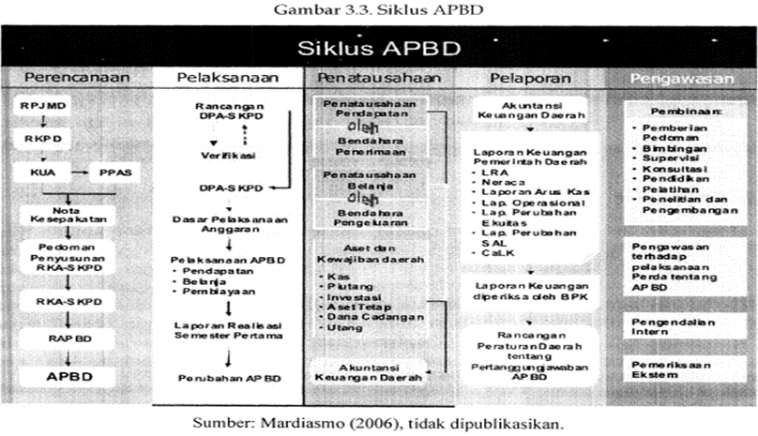

ASPEK PERILAKU DAN POLITIK PENGANGGARAN SEKTOR PUBLIK

Aspek Perilaku Dalam Penganggaran Sektor Publik
Aspek perilaku dalam anggaran dapat mempengaruhi kinerja anggaran. Beberapa aspek perilaku dalam penganggaran sektor publik antara lain:
- Partisipasi anggaran
- Keterlibatan manajemen senior
- Senjangan anggaran

- Partisipasi Anggaran.
Partisipasi anggaran merupakan pelibatan staf dan manajer dalam proses penyusunan anggaran. Partisipasi anggaran dapat meningkatkan motivasi dan tanggung jawab staf dan manajer terhadap pencapaian target anggaran.
- Keterlibatan Manajemen Senior.
Keterlibatan manajemen senior dalam proses penganggaran penting untuk menghasilkan anggaran yang berkualitas. Jika tim anggaran pemerintah terlibat secara aktif dan bekerja secara serius maka kualitas anggaran akan lebih baik.
- Senjangan Anggaran.
Senjangan anggaran (budgeting slack) merupakan selisih antara jumlah yang dianggarkan dengan kemampuan atau kebutuhan riil yang dimiliki pengguna anggaran. Senjangan anggaran bisa positif dan negatif. Senjangan anggaran positif terjadi apabila jumlah anggaran pendapatan lebih kedl daripada kemampuan riil yang dimiliki pengguna anggaran, Senjangan anggaran negatif terjadi apabila jumlah anggaran pendapatan lebih besar daripada kemampuan riil yang dimiliki pengguna anggaran.
Terdapat beberapa motivasi dilakukannya senjangan anggaran. Motivasi dilakukannya senjangan anggaran positif antara lain untuk mendapatkan penghargaan, bonus, insentif, dan kemudahan dalam mencapai target anggaran. Sedangkan motivasi dilakukannya senjangan anggaran negatif antara lain agar dianggap pahlawan, suka tantangan, dan karena tekanan atasan atau tekanan politik dari dewan

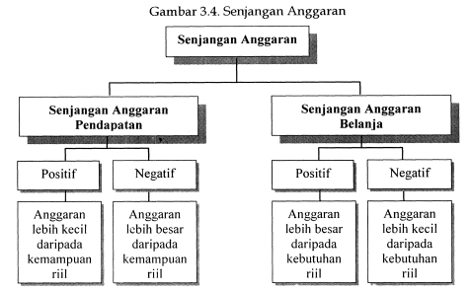

Senjangan Anggaran
Senjangan anggaran merupakan salah satu perilaku yang sangat umum dan pasti ada atau hampir tidak mungkin dihilangkan sama sekali dalam proses penganggaran. Cara mengurangi senjangan anggaran antara lain dengan menerapkan anggaran partisipasi, meningkatkan peran aktif manajer senior dalam perencanaan anggaran, pengawasan perencanaan anggaran oleh dewan, penetapan analisis standar belanja, studi potensi pendapatan, dan transparansi anggaran publik.

Aspek Politik Dalam Penganggaran Sektor Publik
Penganggaran sektor publik merupakan suatu proses politik, bukan semata-mata permasalahan teknis akuntansi, keuangan, dan manajerial saja. Anggaran sektor publik merefleksikan pilihan tentang apa yang akan dilakukan pemerintah dan apa yang tidak dilakukan. Anggaran merefleksikan prioritas program dan kegiatan yang harus didahulukan dilakukan dan dianggarkan dengan program yang bisa ditunda atau dikesampingkan. Anggaran harus melalui proses politik baik di legislatif maupun di tingkat eksekutif sendiri. Semua hal-hal tersebut menunjukkan bahwa anggaran sektor publik merupakan instrumen politik.
Terdapat beberapa area atau tahapan dalam siklus anggaran yang melibatkan terjadinya proses politik anggaran, antara lain pada saat:
- Penentuan kebijakan anggaran (budget policy)
- Penentuan prioritas program dan plafon anggaran
- Penentuan alokasi anggaran
- Pembahasan anggaran
- Perubahan anggaran
- Pertanggungjawaban anggaran

Penentuan Kebijakan Anggaran
Penentuan kebijakan anggaran yang dituangkan dalam Kebijakan Umum Anggaran (KUA) merupakan proses politik, sebab kebijakan anggaran merupakan komitmen dan kesepakatan bersama antara eksekutif dengan legislatif. Kebijakan anggaran berisi target pencapaian kinerja yang terukur dari program-program yang akan dilaksanakan oleh pemerintah yang disertai dengan proyeksi pendapatan, alokasi belanja, sumber dan penggunaan pembiayaan yang disertai dengan asumsi yang mendasarinya. Rancangan kebijakan anggaran diajukan oleh eksekutif dan dibahas bersama dengan legislatif. Untuk mencapai kesepakatan bersama diperlukan negosiasi politik, komunikasi politik, koalisi, kerjasama atau kesepakatan politik tertentu. Namun meskipun terdapat proses politik di dalamnya tidak berarti harus terjadi kebuntuan.

Penentuan Prioritas Program dan Plafon Anggaran
Politik anggaran juga dapat terjadi dalam proses penentuan prioritas program dan plafon anggaran. Hal ini dimungkinkan terjadi karena program yang dianggap prioritas atau penting oleh legislatif belum tentu sama dengan yang diajukan oleh eksekutif. Legislatif berdasarkan hasil menyerap aspirasi masyarakat mungkin memiliki pandangan tentang program-program penting dan mendesak yang harus dilaksanakan, sementara itu program tersebut tidak diusulkan dalam rencana anggaran. Plafon anggaran merupakan batas maksimal anggaran yang boleh dibelanjakan oleh unit kerja untuk pelaksanaan program, kegiatan, atau fungsi. Namun untuk penentuan plafon anggaran tidak semata bersifat politis tetapi juga terdapat pertimbangan teknis karena harus terdapat perhitungan yang wajar dan rasional.

Penentuan Alokasi Anggaran
Plafon anggaran masih bersifat global. Adapun rincian anggaran terdapat dalam penentuan alokasi anggaran untuk masing-masing urusan, fungsi, unit kerja, program, dan kegiatan. Penentuan alokasi anggaran lebih banyak terjadi di wilayah eksekutif. Politik anggaran dalam penentuan alokasi anggaran terjadi antara pengguna anggaran dengan tim anggaran eksekutif. Seringkali terdapat permasalahan politik dalam alokasi anggaran terkait dengan kedekatan pimpinan. Misalnya, pengguna anggaran yang memiliki kedekatan dengan pimpinan mendapat alokasi anggaran yang lebih banyak dibandingkan yang tidak memiliki kedekatan.

Pembahasan Anggaran
Politik anggaran juga terjadi pada tahap pembahasan anggaran antara eksekutif dengan legislatif. Bahkan pada tahap pembahasan anggaran ini nuansa politiknya lebih tinggi dibandingkan tahap-tahap sebelumnya. Pembahasan anggaran di tingkat legislatif dilakukan dalam dua tahap, yaitu pada tingkat komisi atau badan anggaran legislatif dan pada sidang paripurna dewan. Pembahasan anggaran di tingkat komisi atau badan anggaran legislatif sudah sangat rinci hingga ke obyek belanja per kegiatan yang dituangkan dalam rencana kerja dan anggaran (RKA). Bisa jadi suatu usulan anggaran yang diajukan oleh pengguna anggaran yang awalnya tidak lolos di level tim anggaran pemerintah akan dimunculkan dalam pembahasan dengan dewan. Hal ini dimungkinkan jika pengguna anggaran melakukan lobi politik dengan anggota dewan untuk mengusulkan kembali usulan anggaran yang ditolak. Pada tahap pembahasan anggaran mungkin juga rencana anggaran yang diusulkan pemerintah tidak disetujui dewan, atau pemerintah harus mengakomodasi kepentingan dewan dengan membuat usulan anggaran baru atau merevisi rencana anggaran yang diusulkan. Pembahasan anggaran pada sidang paripurna dewan juga masih menyisakan unsur politis jika tiba-tiba terdapat permasalahan tertentu, misalnya terjadi perubahan arah koalisi partai politik yang menyebabkan mundurnya jadwal pembahasan dan persetujuan anggaran.

Perubahan Anggaran
Perubahan atau revisi anggaran biasanya dilakukan pemerintah dalam pertengahan tahun anggaran berjalan. Revisi anggaran dapat dilakukan jika terdapat hal-hal berikut:
  - Perkembangan yang tidak sesuai dengan asumsi kebijakan umum anggaran
  - Keadaan yang menyebabkan harus dilakukan pergeseran anggaran (virement) antar unit organisasi, antar kegiatan, dan antar jenis belanja
  - Keadaan yang menyebabkan saldo anggaran lebih tahun sebelumnya harus digunakan untuk tahun berjalan
  - Keadaan darurat, seperti bencana alam
  - Keadaan luar biasa, yaitu keadaan yang menyebabkan estimasi penerimaan dan/atau pengeluaran dalam anggaran mengalami kenaikan atau penurunan lebih besar dari 50% (lima puluh persen).

Pertanggung Jawaban Anggaran
Tahap pertanggungjawaban anggaran juga diliputi oleh suasana politik yang kental. Pada tahap pertanggungjawaban anggaran, legislatif akan meminta pertanggungjawaban eksekutif dan menilai kinerja anggaran. Legislatif dapat menggunakan perannya sebagai pemegang hak anggaran (budget), hak legislasi, dan hak pengawasan untuk menekan eksekutif dalam pertanggungjawaban anggaran dengan memberikan penilaian negatif atau menolak pertanggungjawaban eksekutif tersebut. Oleh karena itu, dukungan politik, koalisi, dan komunikasi politik antara eksekutif dengan legislatif sangat penting dalam setiap tahapan penganggaran.

